

学生网上选课操作说明



目 录

一、登录安徽师范大学教务系统．．．．．．．．．．．．．．．．．．．．3
二、维护个人信息和修改系统密码．．．．．．．．．．．．．．．．．．4
三、查看培养方案、推荐课表和个人课表．．．．．．．．．．．．5
四、选“大学体育（II）”．．．．．．．．．．．．．．．．．．．．．．．．．．．7
五、选“大学英语（II）”．．．．．．．．．．．．．．．．．．．．．．．．．．．8
六、选“校选课程” ．．．．．．．．．．．．．．．．．．．．．．．．．．．．．9
七、选“院选课程” ．．．．．．．．．．．．．．．．．．．．．．．．．．．．．10
八、选“跨专业课程” ．．．．．．．．．．．．．．．．．．．．．．．．．．．11
九、查“已选课程”．．．．．．．．．．．．．．．．．．．．．．．．．．．．．．．11
十、成绩查询 ．．．．．．．．．．．．．．．．．．．．．．．．．．．．．．．．．．．12
十一、重修选课．．．．．．．．．．．．．．．．．．．．．．．．．．．．．．．．．．12

一、登录安徽师范大学教务系统
1、输入网址http://jwgl.ahnu.edu.cn（手机用户也可登陆），输入用户名和密码后点击“GO”，用户名为学号，初始密码为本人的身份证号码。
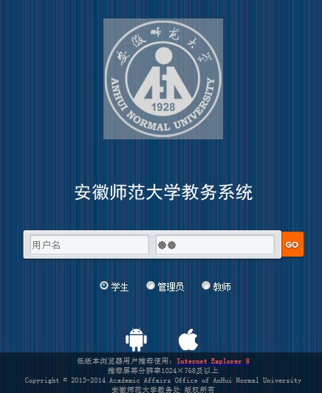
2、进入教务系统。
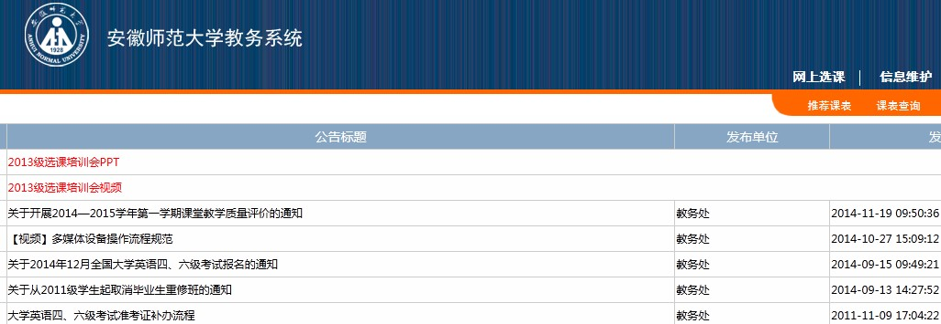
二、维护个人信息和修改系统密码
1、信息维护
进入系统后，点击“信息维护”→“个人信息”查询及维护个人基本信息（如个人宿舍号、手机号码等），更新后点击“保存信息”。
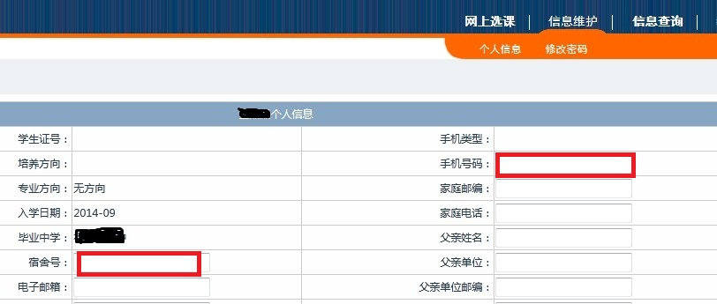
2、修改密码
点击“信息维护”→“修改密码”进入密码修改界面对初始密码进行修改。每位同学务必保护好自己的教务密码。若忘记密码须携带有效证件到学院教学办申请找回密码。
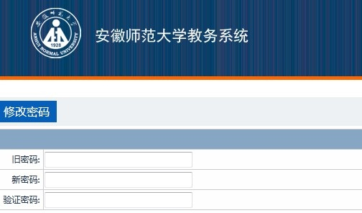

三、查看培养方案、推荐课表和个人课表
1、培养方案
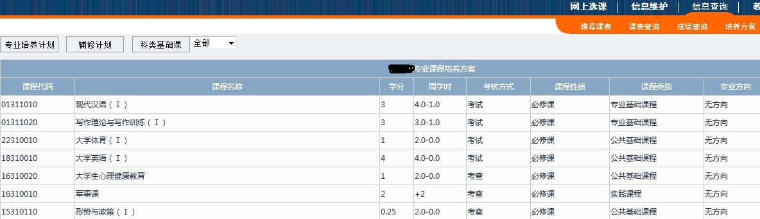
点击“信息查询” →“培养方案”，可查看本专业人才培养方案，了解自己在大学期间应学习的课程信息和开课学期。
2、推荐课表
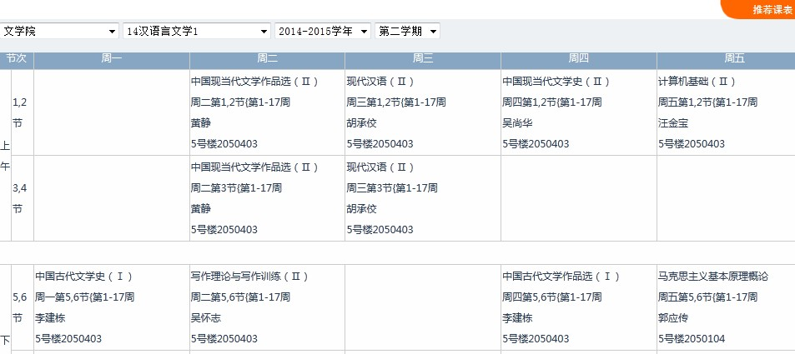
点击“信息查询” →“推荐课表”，选择“学院”、“班级”、“学年”、“学期”，即可查询全校各班级的推荐课表，推荐课表为该班级必修课和院系选修课上课的信息。如图为“文学院2014-2015学年第二学期14汉语言文学1班”班级推荐课表。
3、个人课表
点击“信息查询” →“课表查询”， 选择 “学年”、“学期”，即可显示自己在某个学期的课表。
学生第一轮选课期间由此进入查看个人课表（系统自动生成），若有问题及时与学院教学办或教务处教务科联系调整。
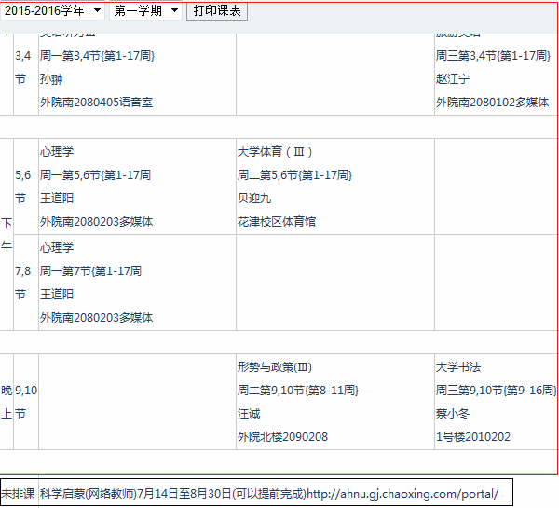
第三轮选课结束后，点击“打印课表”，下载及打印个人课表，此时打印的课表即为学生个人的上课课表。
特别注意：某些课程，如网络课程、毕业论文、社会调查等不排具体上课时间和地点，其信息最下面“未排课”框显示，如上图《科学启蒙》为网络课程，上课时间为“7月14日至8月30日（可以提前完成）”，上课网址为“http://ahnu.gj.chaoxing.com/portal/”。
四、选“大学体育（II）”
一年级第一学期要进行“大学体育（II）”的选课,学生可以自主体育项目选择体育课程。在学生选课期间系统中的信息查询、修改密码等窗口将屏障，只能进行选课相关操作。
1、点击“板块选课”进入板块选课列表。
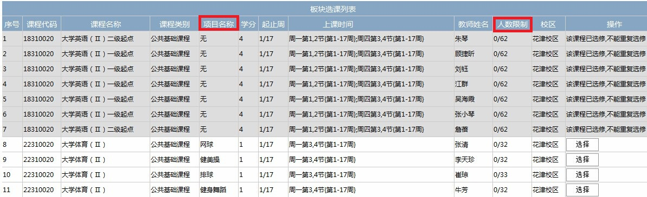
2、查看板块内大学体育课开课信息（主要查看项目名称，人数限制等），如上图标识处“周一3，4节牛芳老师所教项目是健身舞蹈，0/32指的是该课容量是32人，目前还未有人选择该课”，若要选择该班级，单击“选择”按钮，该课即出现在“已选板块课程列表”，这时人数限制将由0/32变成1/32。
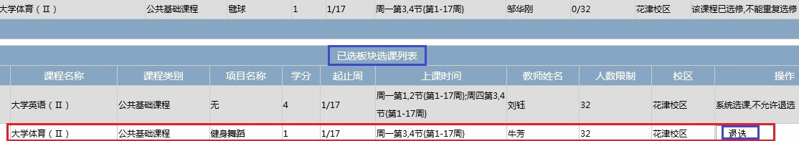
3、若要退选已选大学体育课程，在“已选板块课程列表”中找到该课程点击“退选”，当前轮次可退本轮次所选课程，退选后可继续选择其他项目大学体育课。
五、选“大学英语（II）”
一年级第一学期转专业通过的学生应按转入新专业选择大学英语（II）课程。
1、点击“板块选课”进入板块选课列表。
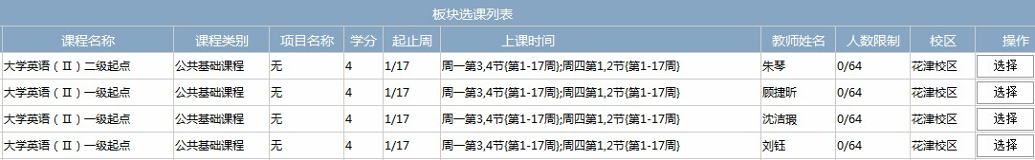
2、查看板块内大学英语课开课信息（选课前要查看英语课程名称，了解大学英语（II）起点有关信息，以便选择合适的英语班级），若要选择某班级，单击“选择”按钮，该课即出现在“已选板块课程列表”。
3、若要退选已选大学英语课程，在“已选板块课程列表”中找到该课程点击“退选”，当前轮次可退本轮次所选课程，退选后可继续选择其他教师的大学英语课。

六、选“校选课程”
1、点击 “校选课程”进入选课界面。若“网上选课”菜单下未显示 “校选课程”，说明校选课程对该年级暂不开放，不能选课。
若有，查看“可选校选课程列表”校选课程开课信息，接着点击想要选修的校选课程对应的“选择”按钮。
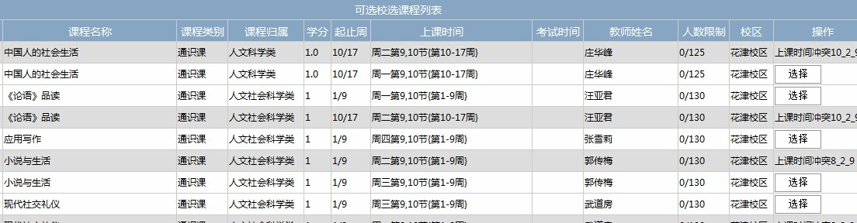
2、“已选校选课列表”将显示已选择的校选课程，若想退选所选的校选课程，需到“已选校选课列表”中找到该课程并单击“退选”按钮。
3、部分校选课程（如网络课程），由于没有明确的上课时间和地点，此类课程上课信息不能显示在个人课表中，只要已选校选课列表中有此类课程，表示该课已选上，可以正常上课。

七、选“院选课程”
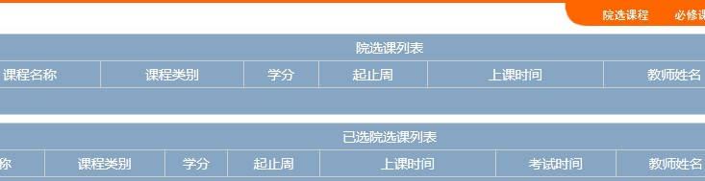
1、点击 “院选课程”进入选课界面，若院选课列表未显示任何课程信息，表示未开设院选课程，不能选课。
若有，查看“院选课列表”院选课程开课信息，接着点击想要选修的院选课程对应的“选择”按钮。
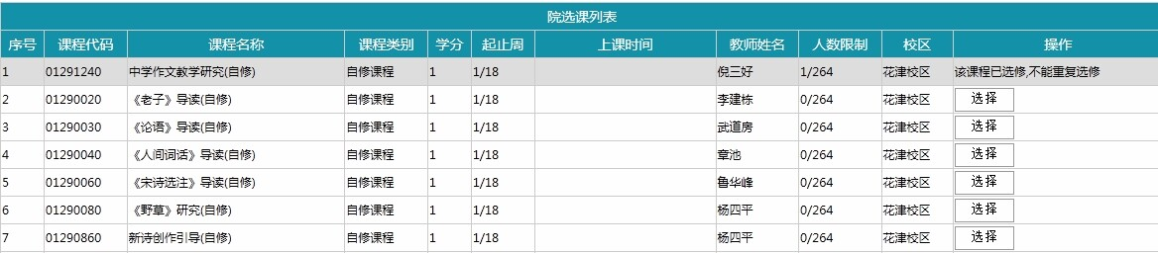
2、在“已选院选课列表”查看已选定的院选课程，若想退选所选的院选课程，单击“退选”按钮。
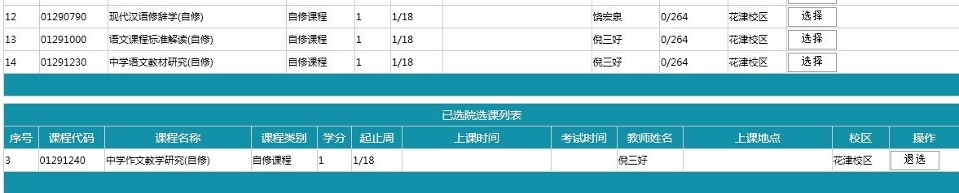

八、选“跨专业课程”
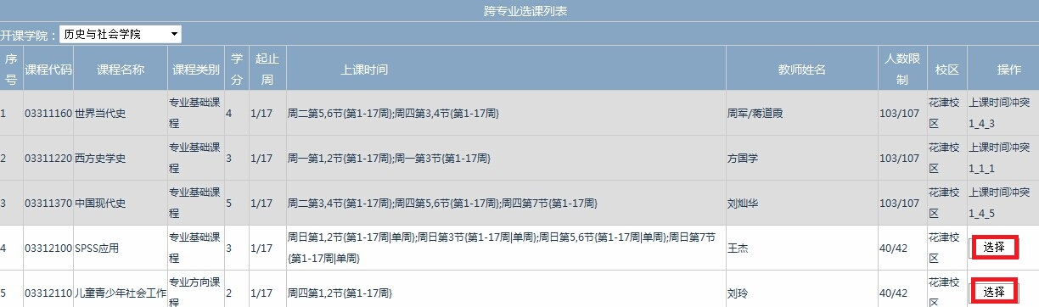
1、点击“跨专业选课”进入选课界面，选择右上角“开课学院”，跨专业选课列表中将显示该学院可以选择的跨专业课程，单击“选择”按钮。
2、若想退选所选跨专业选课课程，在“已选跨专业选课列表”单击“退选”按钮。另请注意：跨专业选课退课必须要选择当时跨专业选课的“开课学院”才能进入“已选跨专业选课列表”进行退课操作。
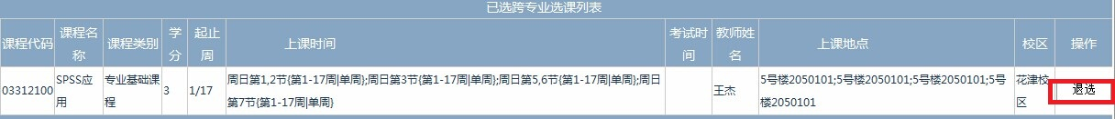
九、 查“已选课程”
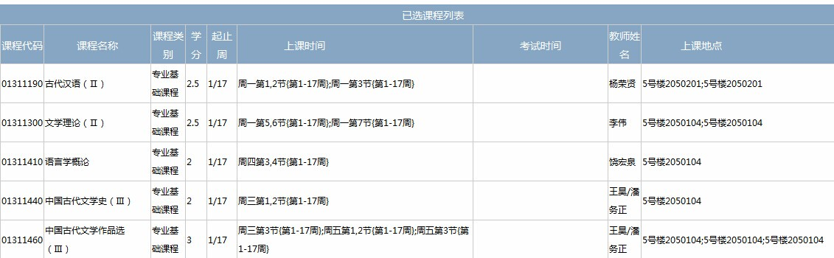
点击→“已选课程”查看本人所有课程基本情况。
十、成绩查询
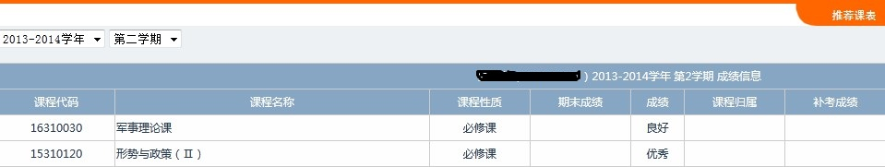
点击“信息查询”→“成绩查询”查看本人某个学期开设课程的成绩情况。

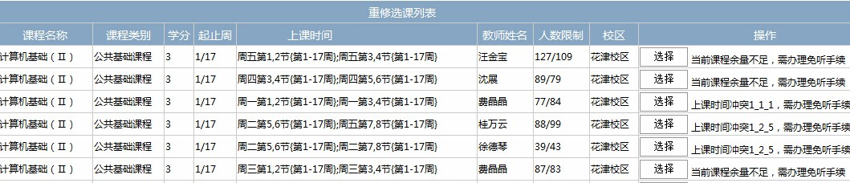
十一、重修选课
1、点击 “重修选课”，在重修选课列表选择要重修的课程，单击单击“选择”按钮即可选定需要重修的课程。
2、在“已选重修课选课列表”查看选择的重修课程，若不想重修该课程直接点击“退选”按钮。

